≪バス遠足に行ってきたよ！！≫ エルマーぐみ、すなぐみ、ながれぼしぐみ
10月19日(火)3.4.5歳児でバス遠足に行ってきました！朝からしとしと冷たい雨が降り、坂田ヶ池公園にはいけませんでしたが、葛西臨海水族園に行ってきました！！
大型バスに乗る機会はなかなかないですよね。行先はどこでも、バスに乗ること自体ががとても楽しみだったようで、大型バスを見て「うわぁぁぁ～！！おっきい～！！」と大興奮☆
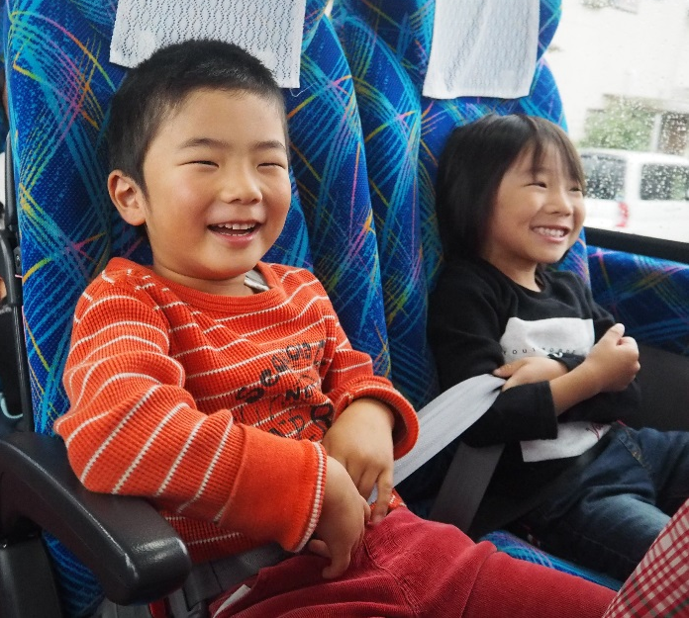
さらに乗車してからは広い車内、大きな座席に目をキラキラ輝かせているのでした。
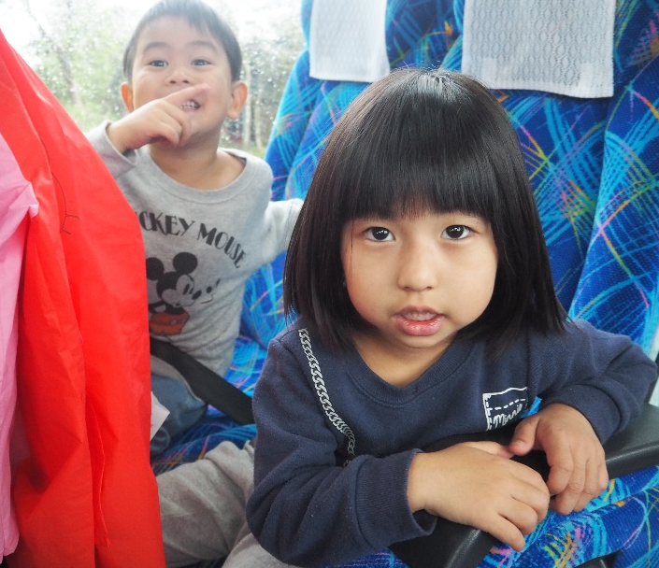
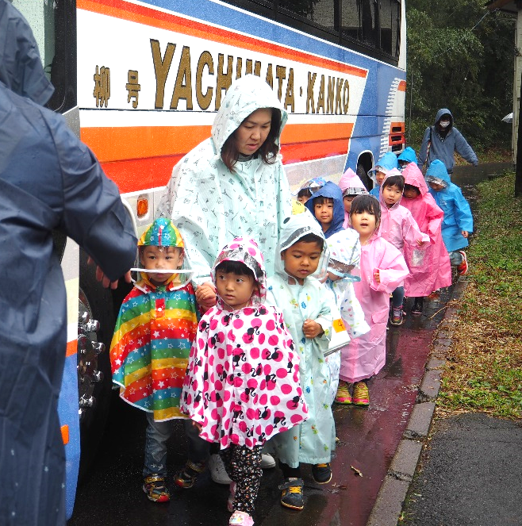
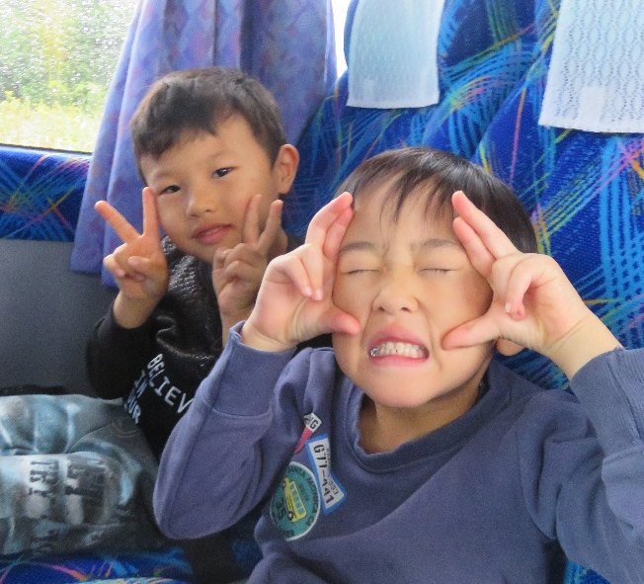
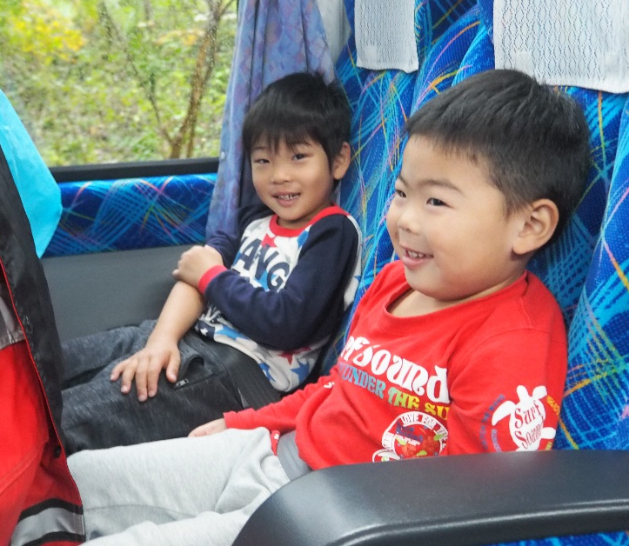

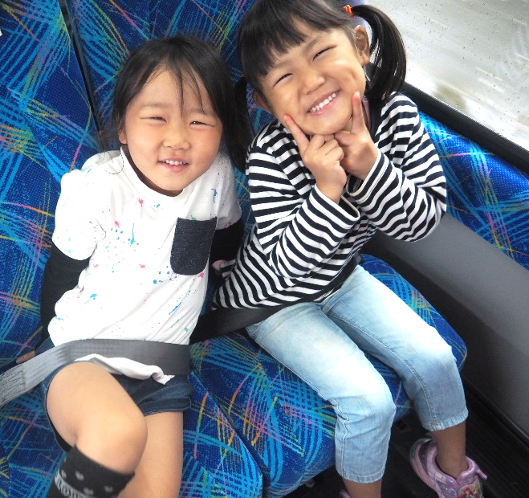
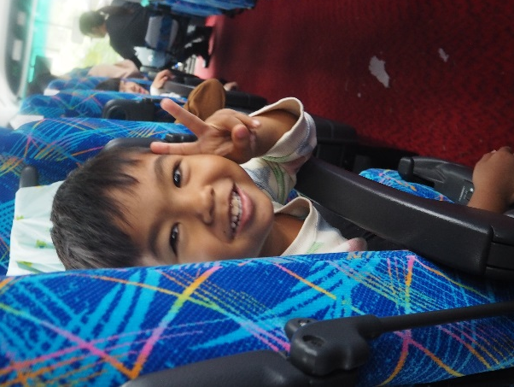
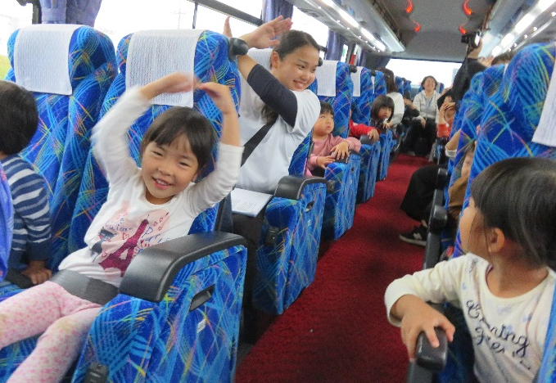
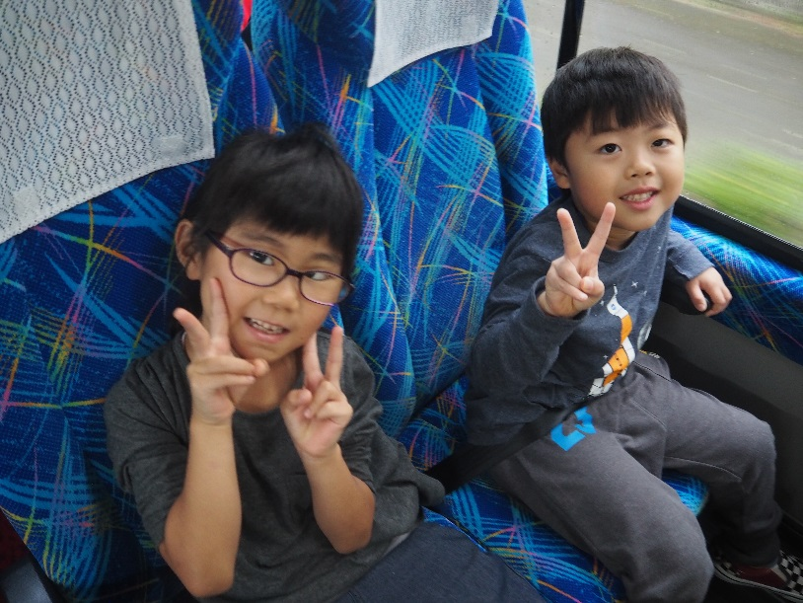
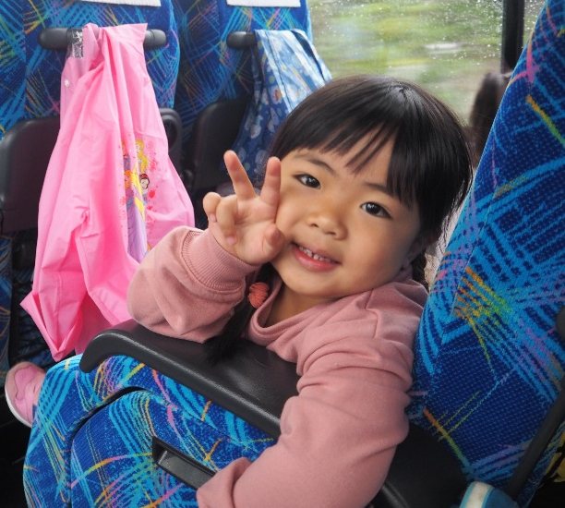

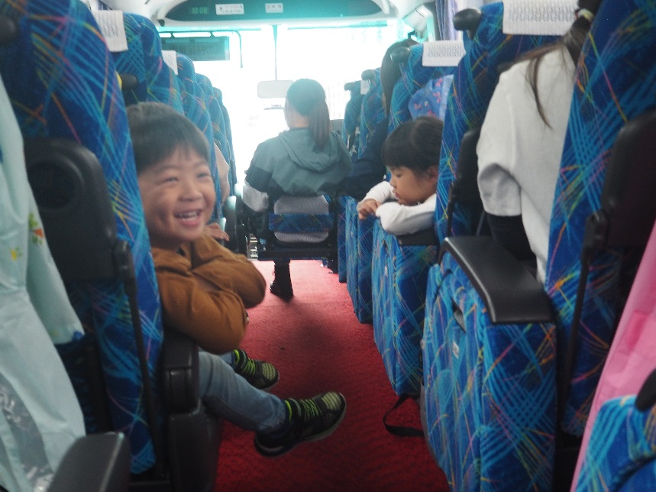
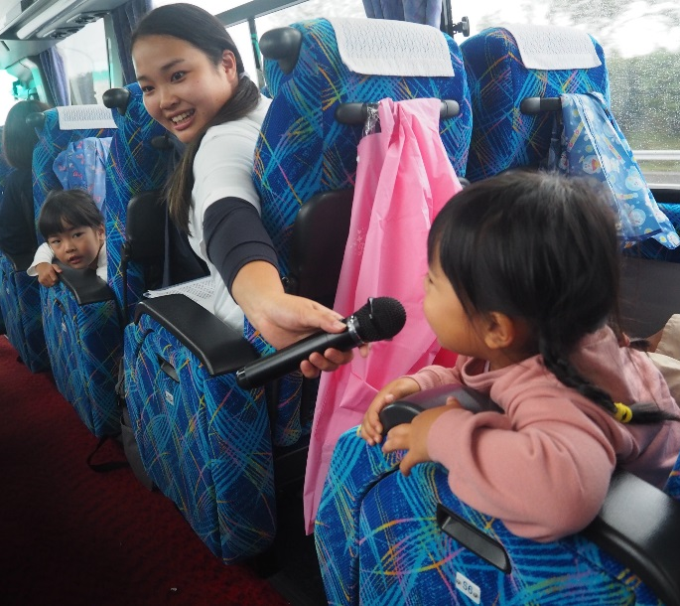
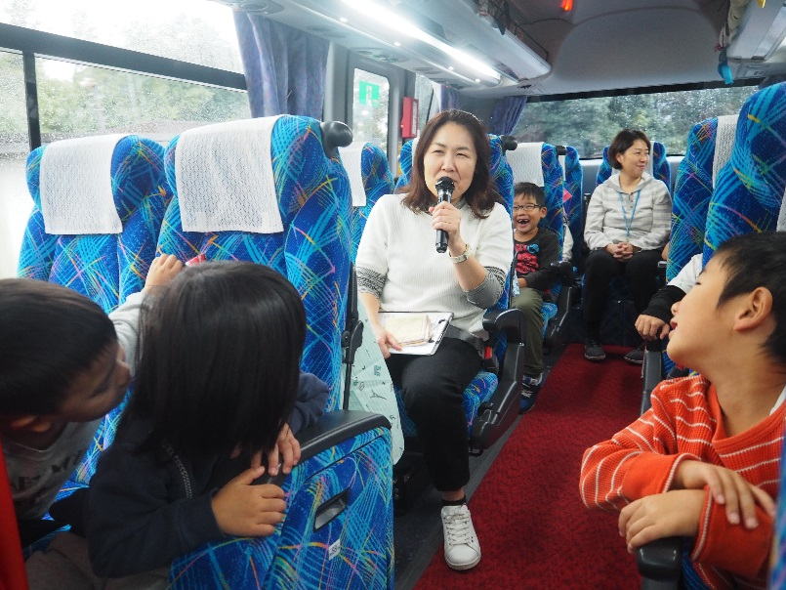

道中は、歌を歌ったり、○×クイズやなぞなぞをしたりしながら過ごしました。あっという間の1時間！葛西臨海公園に到着です！！

葛西臨海公園に着いたら、まずはお昼ごはん。おうちの方が作ってくれた、とっておきのおにぎり弁当やサンドイッチ弁当。
子どもたちは「ぼくのおにぎり○○が入ってるんだよ！」「わたしのサンドイッチみてみて！おいしそうでしょ？」と大喜びで頬張っていましたよ♪
バスの中で食べるお菓子もなんだかいつもよりも特別おいしく感じるのはなんででしょう？お腹も満たされて、幸せそうな笑顔の子どもたちでした。
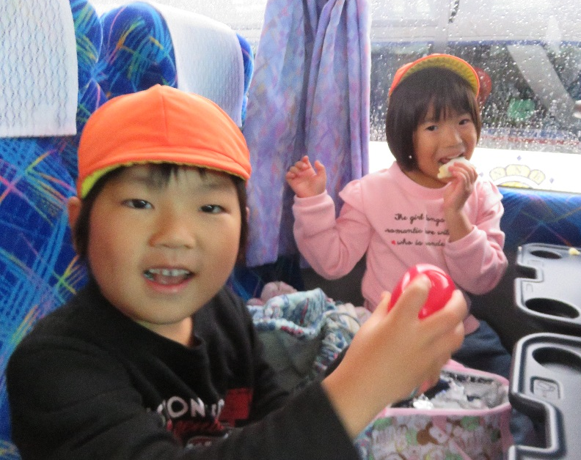
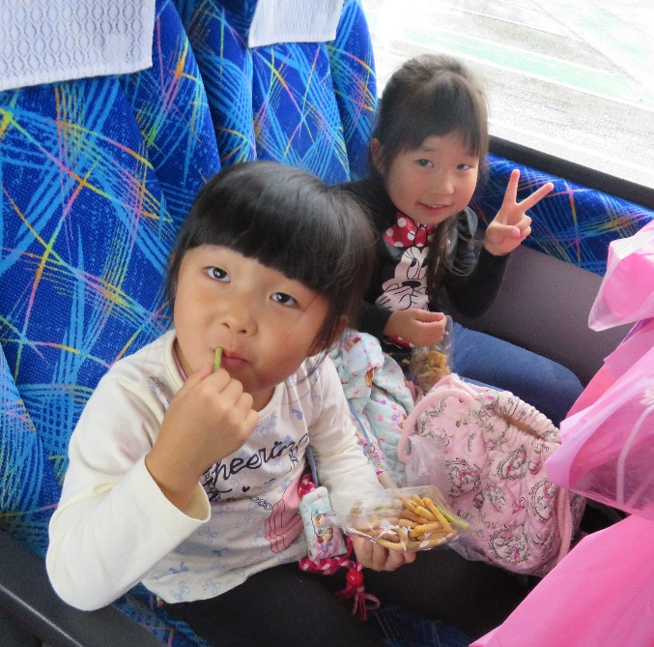
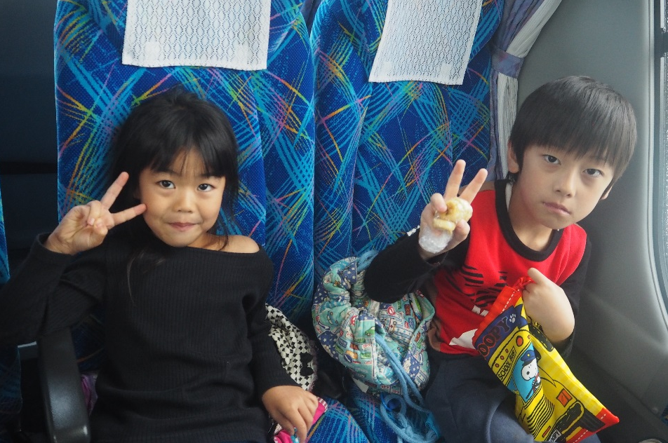
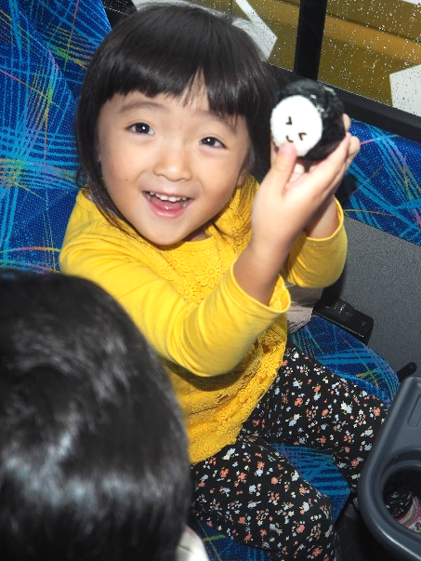
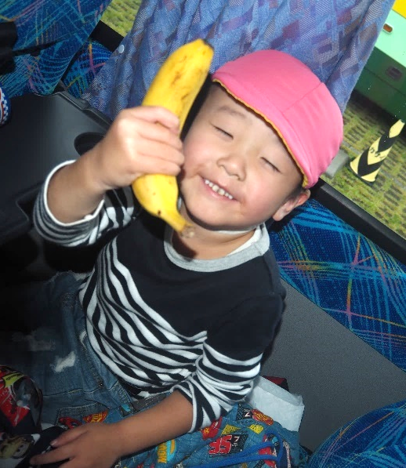
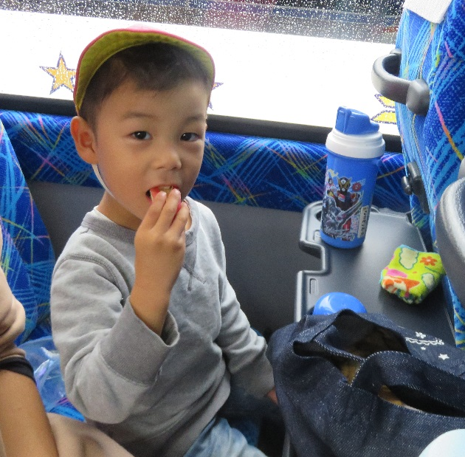
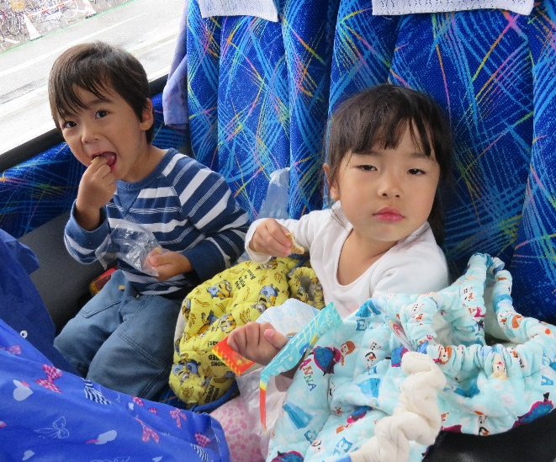

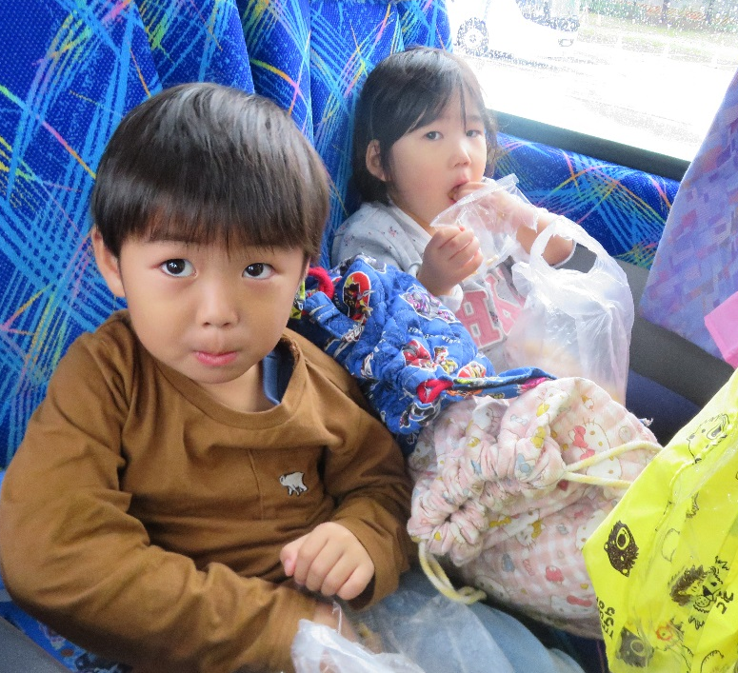
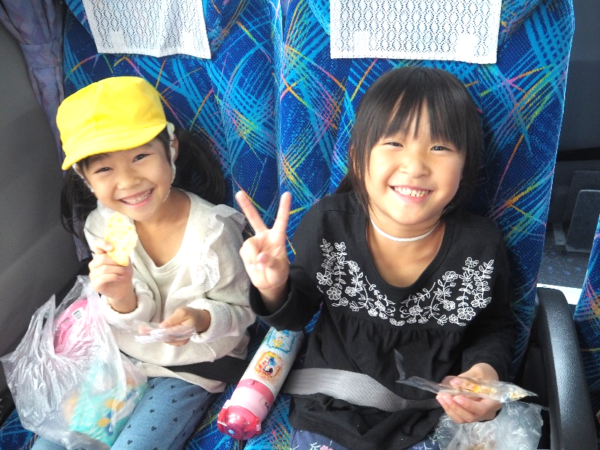

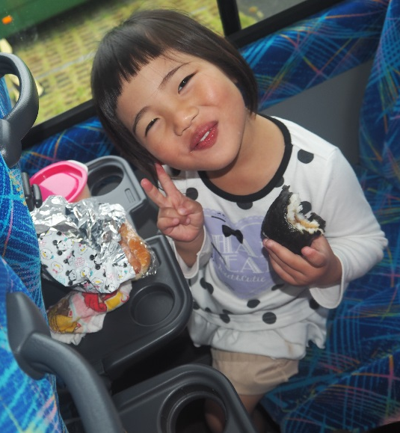
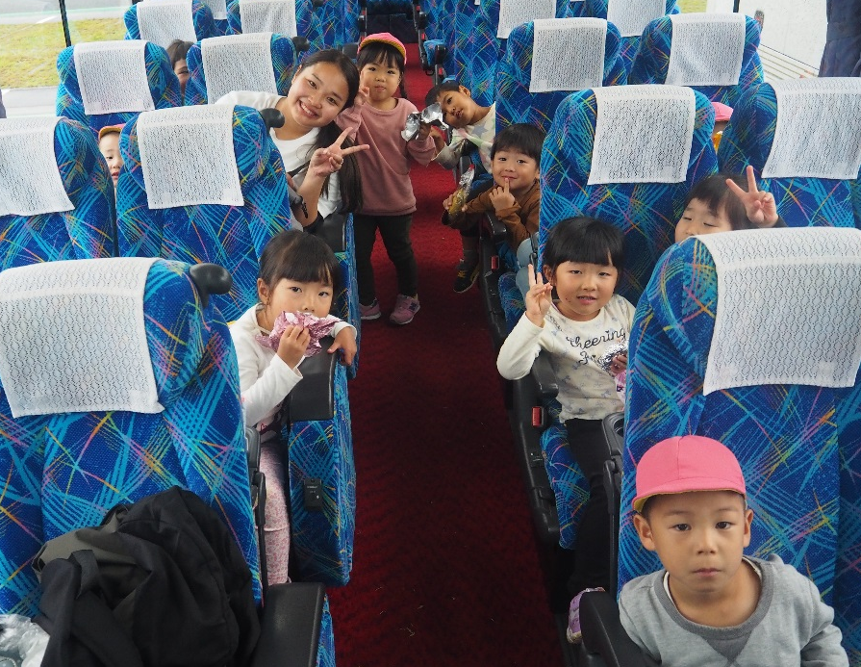
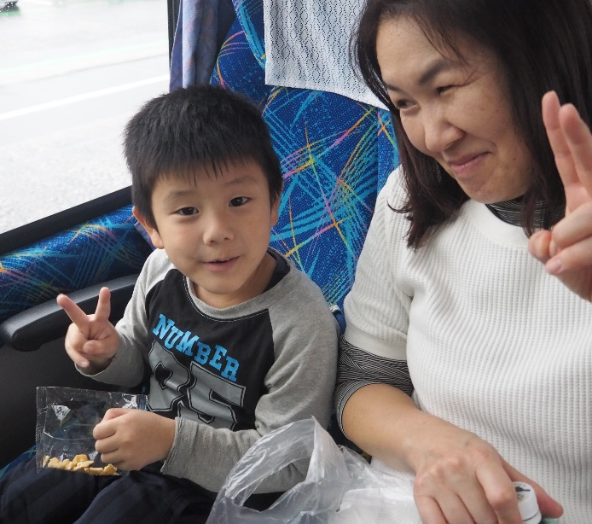
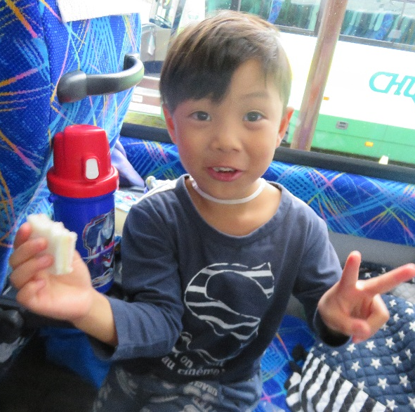
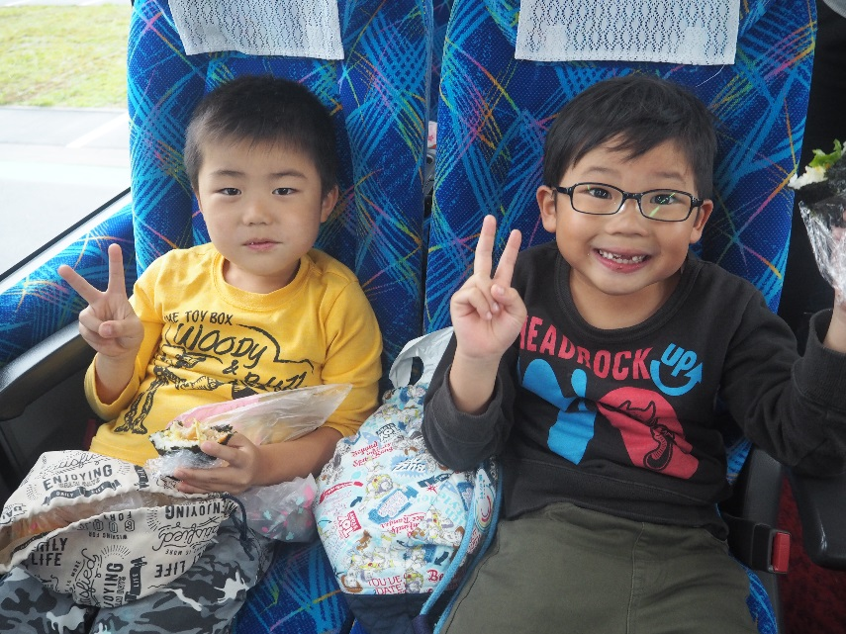

さぁ、バスから降りて出発です！館内に入る前にクラスごとに集合写真♪

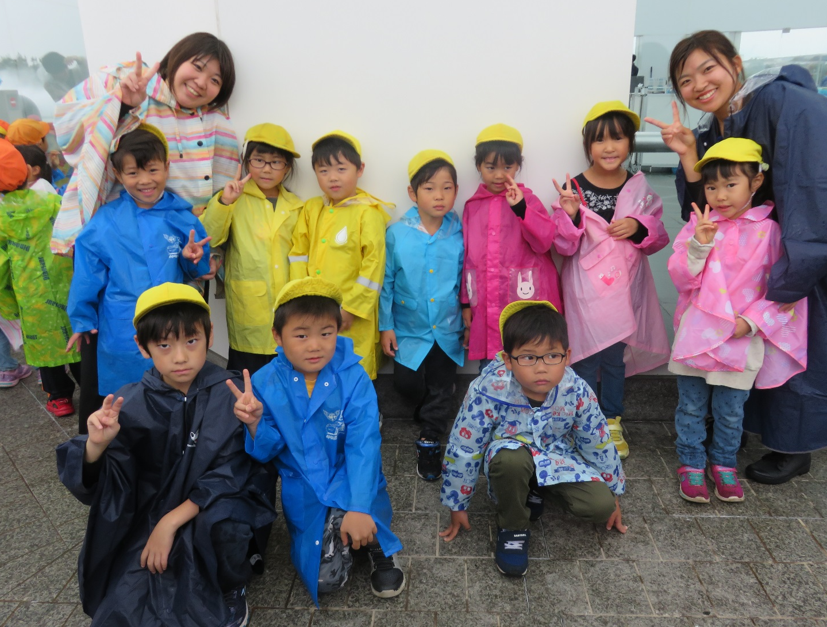
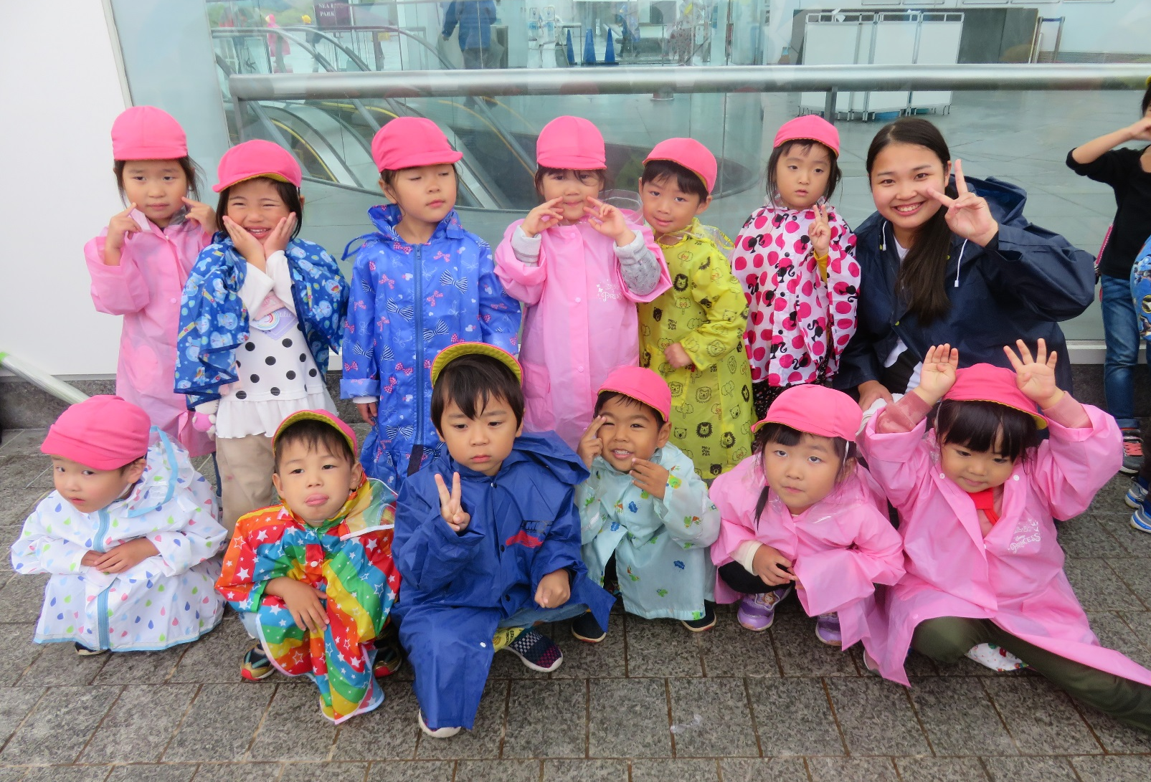

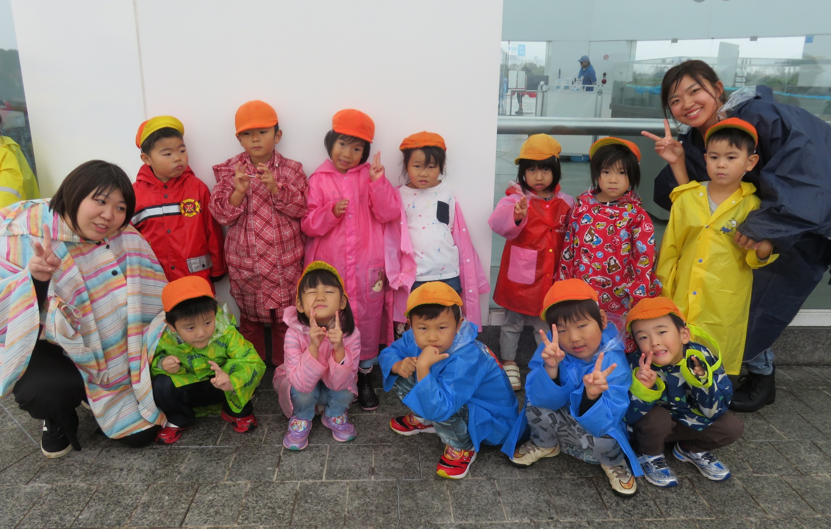

水族園には多くの観光客が来ていましたが、私たちが入館したころはちょうどお昼時！午前中観光に来ていた人もお昼で帰ることが
多かったようで、運よく人が少ない時間帯に水族園を楽しむことが出来ました！
大きな水槽を独り占め…♡
なかなかこんなに大きい水槽
を見ることがないからか、しばらく
黙って眺めていた子どもたちです。
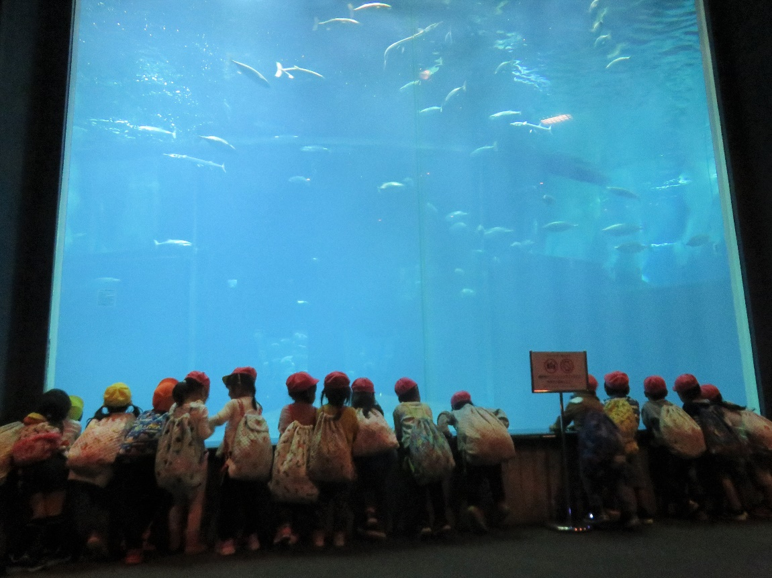
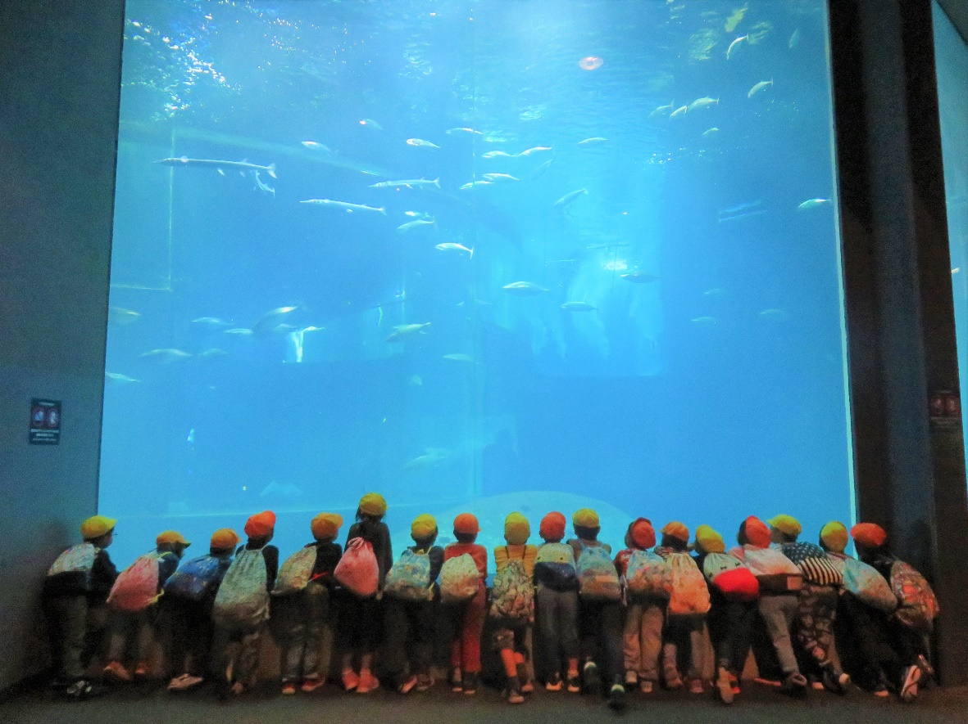

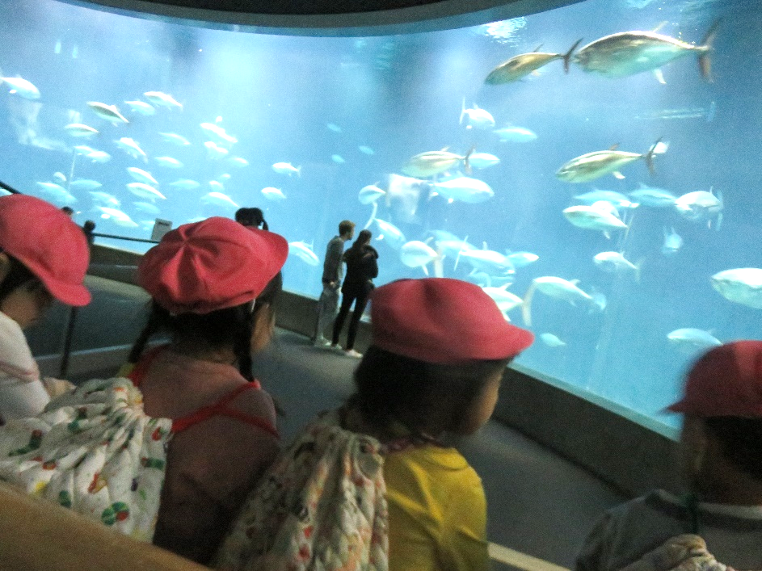

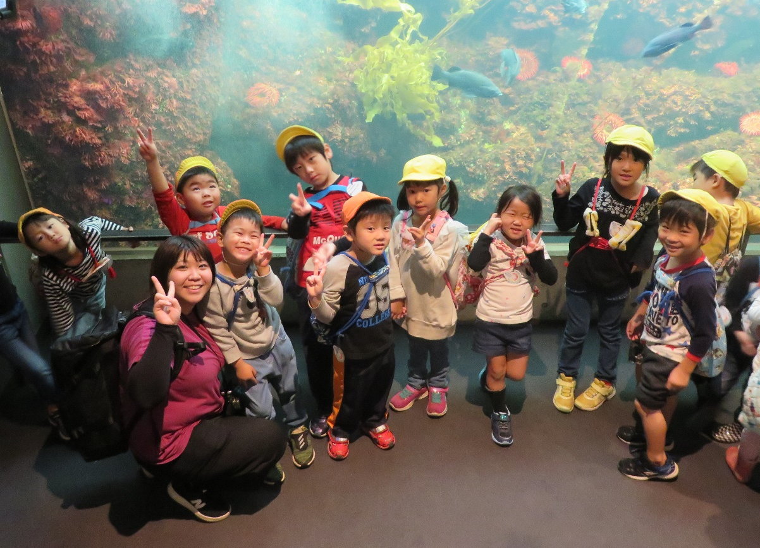

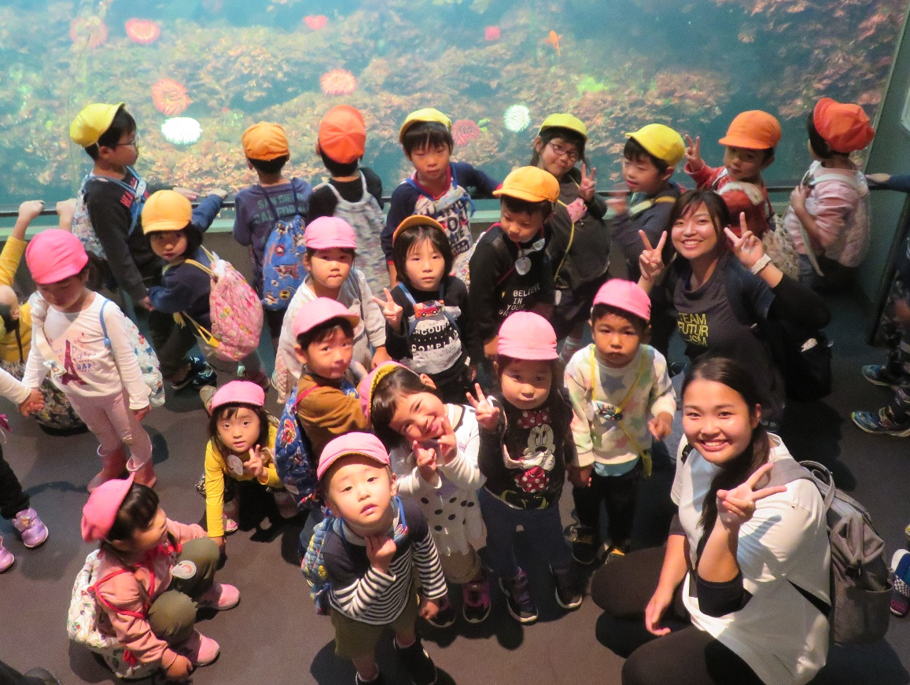
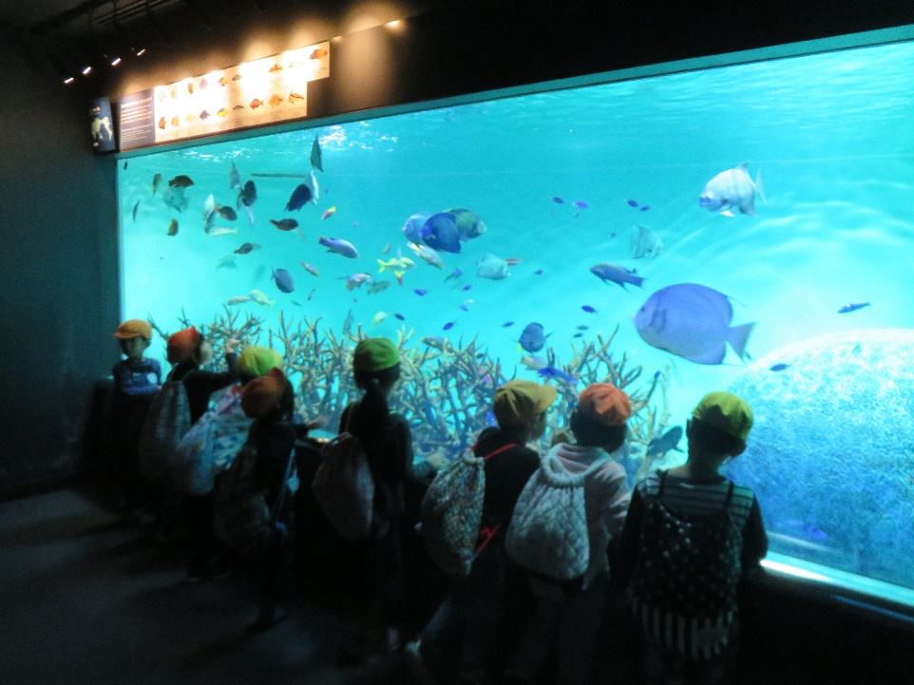

いろんな魚を見るたびに「かわいい～！」「なんかちょっと怖い…」
「きれいな色してるね！」などなど、発見が止まらない子どもたちでした♪

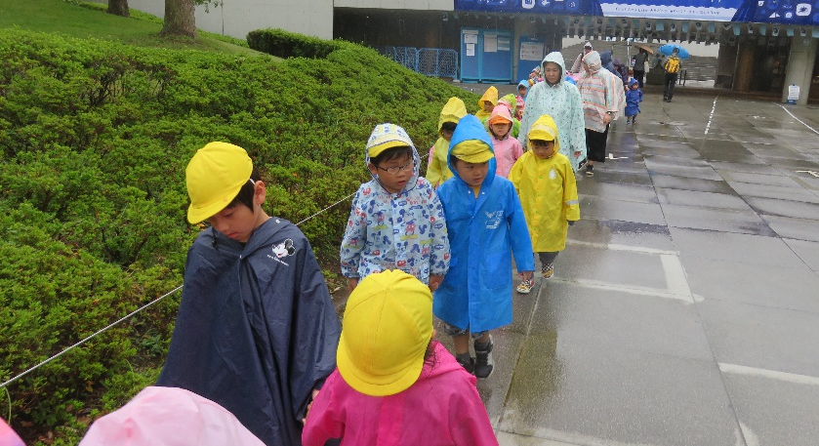
楽しい時間はあっという間…そろそろ保育園に帰ろうか！
バスに乗り込み、さぁ発進！帰りのバスはのんびりゆったり過ごします。
「まだぼく全然眠くない大丈夫！！」なんていっても5分後にはこっくりこっくり夢の中…♡
たくさん歩いて疲れたよね、みんな保育園までゆーっくりおやすみ♡
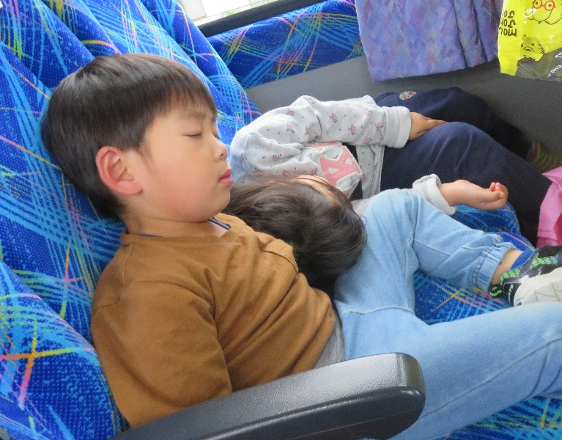
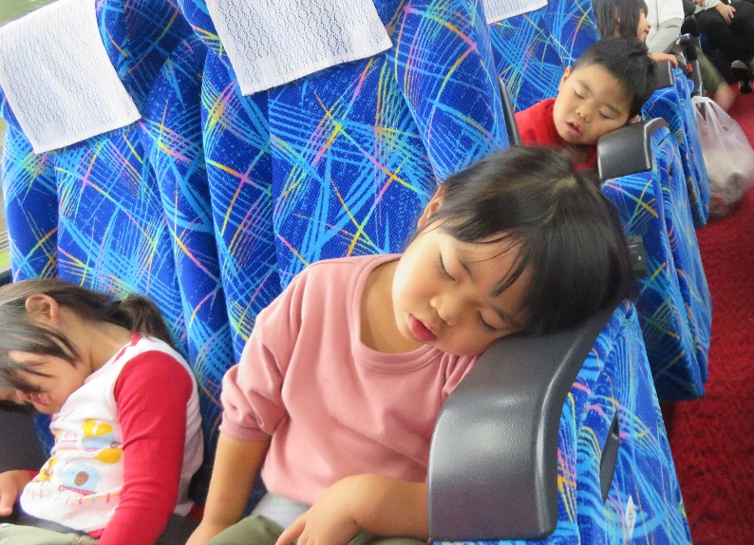
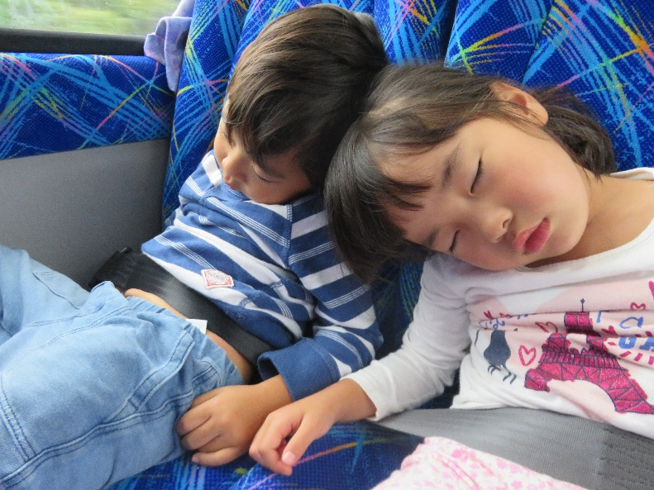
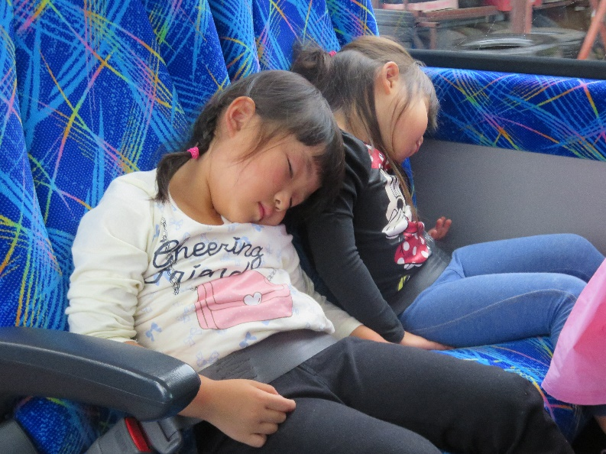

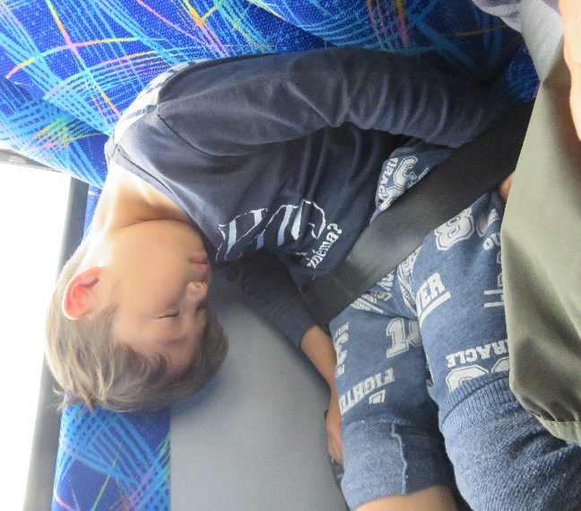
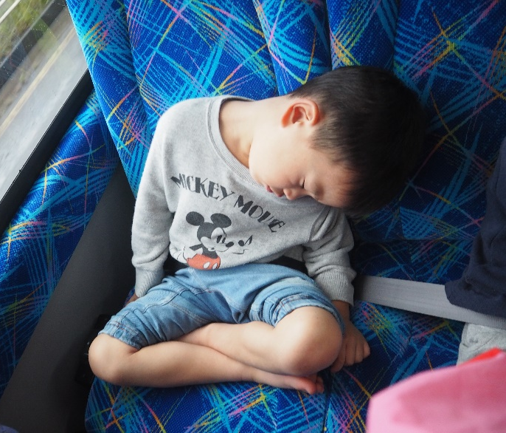
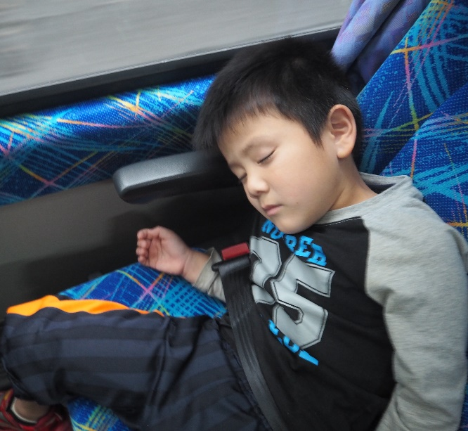
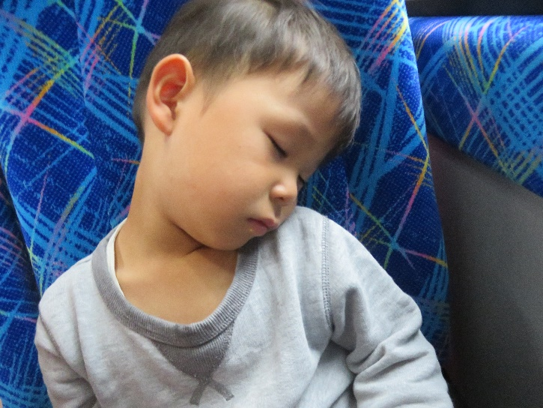
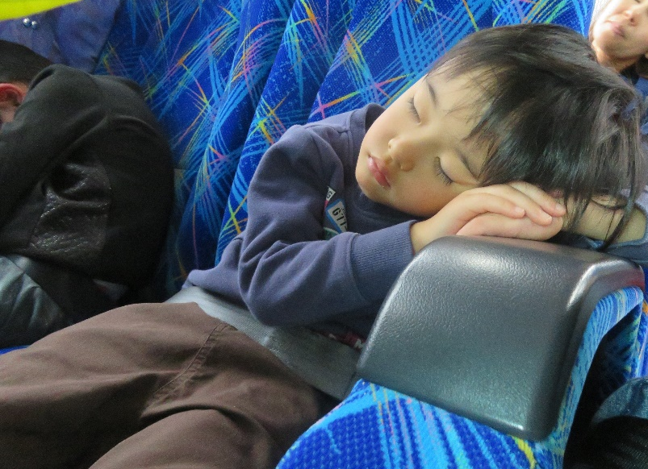
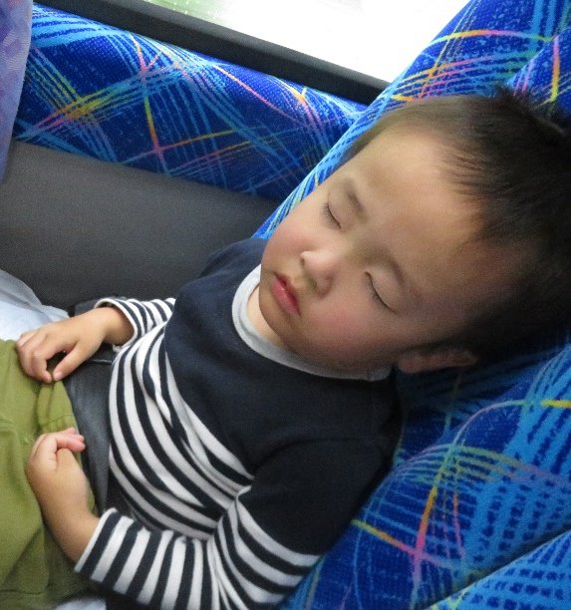
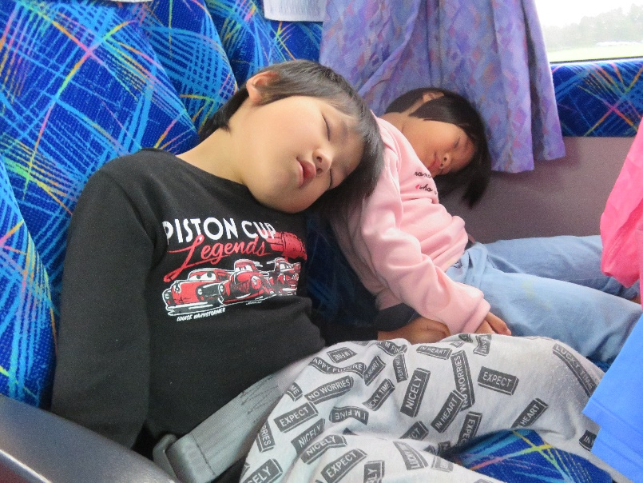
３時半ごろ、無事に保育園に到着！一日お世話になった運転手さんにもみんなでしっかりご挨拶。降りるときにも「ありがとうございました！」と大きな声でお礼の言葉をかけてからみんな降りていましたよ♪
保育園で待っていた職員や、小さなお友だちから
「おかえり～～！」と言われて、なんだか誇らしげに
「ただいまっ！！」と言う子どもたちでした☆

